

งานอำนวยการ

สรุปผลการปฏิบัติงาน
ของสถานีตำรวจภูธรไทรย้อย
เดือน พฤศจิกายน 2567
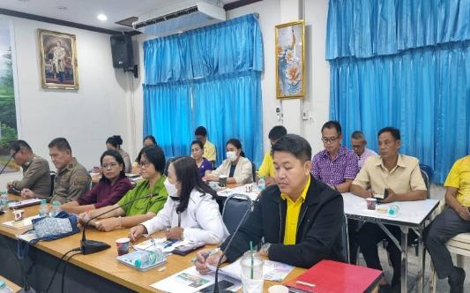

วันที่ที่ 5 พ.ย 67 เวลา 09.00 น. นายเชิงชาย ไพรพฤกษ์ นายอำเภอเนินมะปราง เป็นประธานประชุมหัวหน้าส่วนราชการประจำอำเภอเนินมะปราง ประจำเดือน พฤศจิกายน 2567 ครั้งที่ 11/2567 เพื่อชี้แจงข้อราชการให้ส่วนราชการได้รับทราบและถือปฏิบัติโดยมี ปลัดอำเภอ หัวหน้าส่วนราชการประจำอำเภอ นายกองค์กรปกครองส่วนท้องถิ่น ผู้บริหารสถานศึกษา ได้เข้าร่วมประชุมดังกล่าวฯ ณ ห้องประชุม(อีเจีย) อำเภอเนินมะปราง จังหวัดพิษณุโลก


สรุปผลการปฏิบัติงาน
ของสถานีตำรวจภูธรไทรย้อย
เดือน พฤศจิกายน 2567
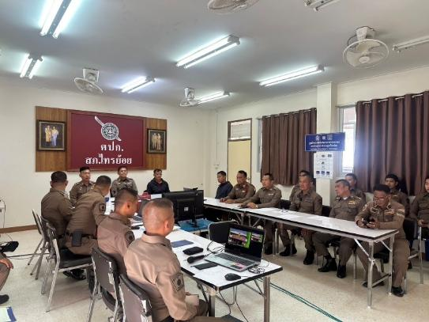
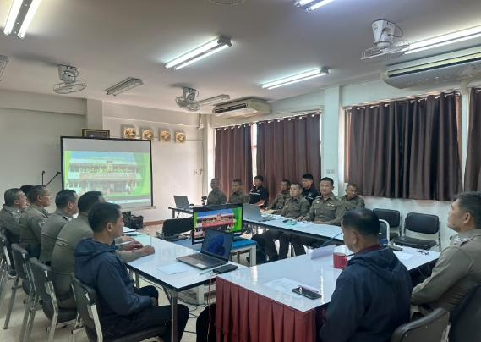
วันนี้ ( 12 พ.ย. 2567) เวลา 13.30-15.00 น. พ.ต.อ.ชาญชัย หาแก้ว ผกก.สภ.ไทรย้อย, พ.ต.ท.ธีระวัฒน์ ธรรมสอน รอง ผกก.(สอบสวน) สภ.ไทรย้อย, พ.ต.ท.ธานินทร์ พรมเกต รอง ผกก.สส.สภ.ไทรย้อย พร้อมด้วย คณะกรรมการ กต.ตร.สภ.ไทรย้อย ได้ร่วมประชุมประจำเดือน พฤศจิกายน 2567 เพื่อประชุมปรึกษาหารือ รับฟังปัญหา ข้อเสนอแนะปัญหาต่างๆร่วมกัน และรายงานผลการดำเนินการให้ที่ประชุมรับทราบ ณ ห้องประชุม สภ.ไทรย้อย

สรุปผลการปฏิบัติงาน
ของสถานีตำรวจภูธรไทรย้อย
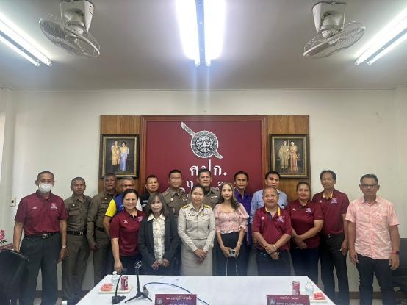
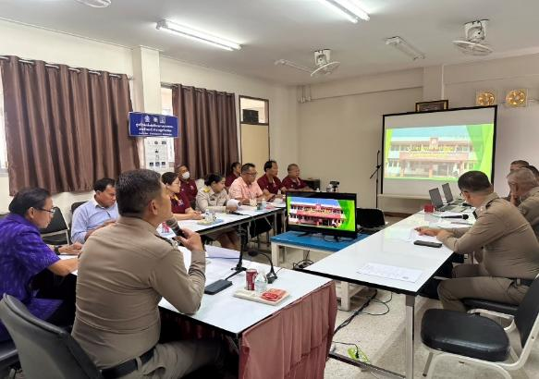
วันนี้ ( 12 พ.ย. 2567) เวลา 10.00 น. พ.ต.อ.ชาญชัย หาแก้ว ผกก.สภ.ไทรย้อย , พ.ต.ท.ธานินทร์ พรมเกต รอง ผกก.สส.สภ.ไทรย้อย , พ.ต.ท.ธีรวัฒน์ ธรรมสอน รอง ผกก.(สอบสวน) สภ.ไทรย้อย ,พร้อมด้วยข้าราชการตำรวจ สภ.ไทรย้อย ได้ร่วมประชุมประจำเดือน พฤศจิกายน 2567 เพื่อรับฟังนโยบาย ข้อสั่งการจากผู้บังคับบัญชา และรายงานผลการดำเนินการและผลการปฏิบัติให้ที่ประชุมรับทราบ ณ ห้องประชุม สภ.ไทรย้อย
เดือน พฤศจิกายน 2567


งานจราจร

สรุปผลการปฏิบัติงาน
ของสถานีตำรวจภูธรไทรย้อย
เดือน พฤศจิกายน 2567
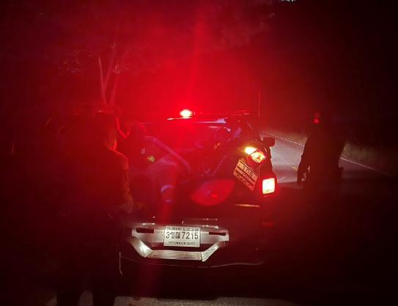
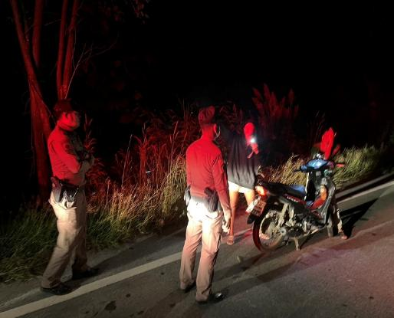
วันที่ ( 6 พ.ย. 2567) เวลา 21.30 น.ภายใต้การอำนวยการของ พ.ต.อ.ชาญชัย หาแก้ว ผกก.สภ.ไทรย้อย,พ.ต.ท.สุทธิพงษ์ สารพานิช รอง ผกก.ป.สภ.ไทรย้อย,พ.ต.ท.อยู่คง กาวิน สวป.สภ.ไทรย้อย มอบหมายให้ ร.ต.ท.สุชาติ ปาดจัก รอง สว.(ป.)ฯ ปฎิบัติหน้าที่ ร้อยเวร 20 พร้อมชุด 20 ได้รับแจ้งเหตุจากศูนย์วิทยุว่ามีคนขอความช่วยเหลือน้ำมันหมด ที่ ถนนสายวังขวัญ ต.วังโพรง อ.เนินมะปราง จ.พิษณุโลก จึงรายงานมาให้ผู้บังคับบัญชาทราบและเดินทางไปตรวจที่เกิดเหตุถึงที่เกิดเหตุแล้วเบื้องต้น จึงได้พากลับบ้านเรียบร้อย

สรุปผลการปฏิบัติงาน
ของสถานีตำรวจภูธรไทรย้อย
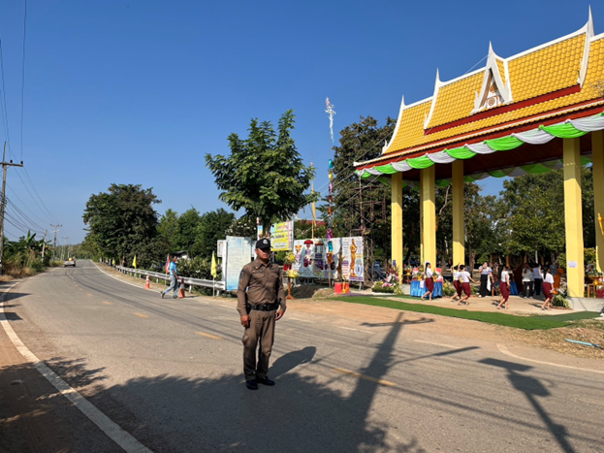
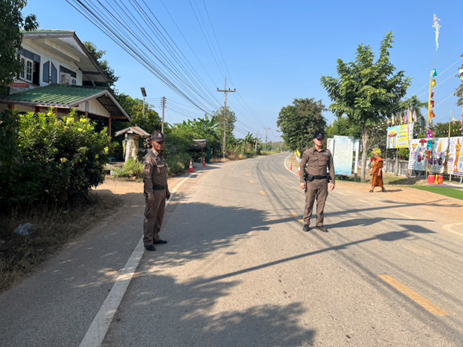
วันที่ 15 พ.ย.67 เวลา 09.00 น. ภายใต้การอำนวยการของ พ.ต.อ.ชาญชัย หาแก้ว ผกก.สภ.ไทรย้อย พ.ต.ท.สุทธิพงษ์ สารพานิช รอง ผกก.ป.สภ.ไทรย้อย,พ.ต.ท.อยู่คง กาวิน สวป.สภ.ไทรย้อย มอบหมายให้ ร.ต.ท.สุชาติ ปาดจัก รอง สว.(ป.)ฯ ปฎิบัติหน้าที่ ร้อยเวร 20 พร้อมชุด 20 ว.4 อำนวยความสะดวกการจราจร พิธีชักพระพุทธชินราชและถวยซุ้มประตูวัดบ้านป่าคาย ณ บริเวณถนนซุ้มทางเข้า วัดบ้านป่าคาย ม.7 ต.ไทรย้อย อ.เนินมะปราง จ.พิษณุโลก
เดือน พฤศจิกายน 2567

สรุปผลการปฏิบัติงาน
ของสถานีตำรวจภูธรไทรย้อย
เดือน พฤศจิกายน 2567
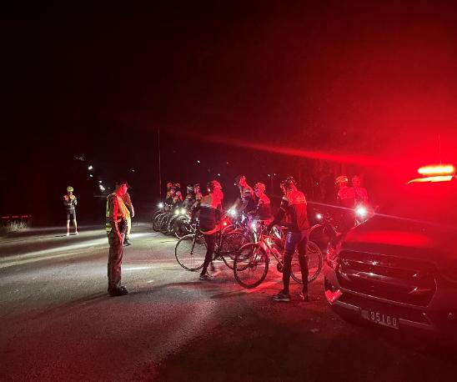
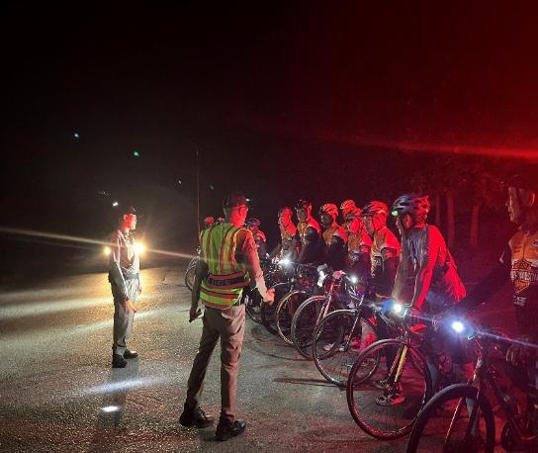
วันที่ (29 พ.ย. 2567) เวลา 5.30 น. อำนวยการโดย พ.ต.อ.ชาญชัย หาแก้ว ผกก.สภ.ไทรย้อย , พ.ต.ท.สุทธิพงษ์ สารพานิช รอง ผกก.ป.ฯ , พ.ต.ท.อยู่คง กาวิน สวป.ฯ ได้มอบหมาย ชุดสายตรวจรถยนต์ 20 ประชาสัมพันธ์ เรื่อง แสงสว่างและความระมัดระวังในการใช้ทางให้แก่ชมรมปั่นจักรยาน ณ ถนนหน้า สภ.ไทรย้อย อ.เนินมะปราง จ.พิษณุโลก
สรุปผลการปฏิบัติงาน
ของสถานีตำรวจภูธรไทรย้อย

เดือน พฤศจิกายน 2567
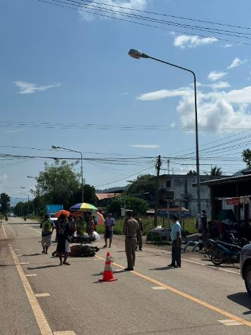

งานสอบสวน
วันที่ 2 พ.ย. 67 เวลา 09.00 น. พ.ต.ท.วินัย สวนนุ่ม ร้อยเวร30 พร้อมชุด20 ได้รับแจ้งเหตุรถจักรยานยนต์
เฉี่ยวชนกันที่ ม.4 ต.วังโพรง อ.เนินมะปรางฯ เมื่อถึงที่เกิดเหตุแล้วเบื้องต้น พบผู้บาดเจ็บ 2 ราย จึงประสานให้กู้ภัยนำผู้บาดเจ็บส่งรักษาตัวที่โรงพยาบาลเนินมะปราง

สรุปผลการปฏิบัติงาน
ของสถานีตำรวจภูธรไทรย้อย
เดือน พฤศจิกายน 2567
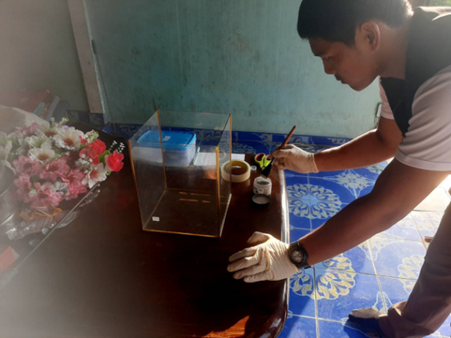
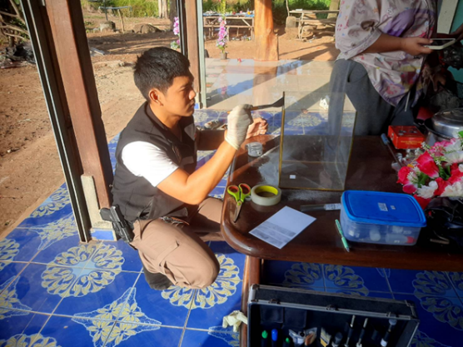
วันที่ 11 พ.ย. 67 เวลา 07.00 น. พ.ต.ท.วินัย สวนนุ่ม พงส.ฯ ได้รับแจ้งเหตุลักทรัพย์จากผู้แจ้งว่าเมื่อวันที่ 10 พ.ย. 67 ตนได้จัดงานพิธีผูกข้อมือกับแฟนสาว แต่หลังจากจบพิธีไปแล้วช่วงพบค่ำผู้แจ้งจะนำเงินงานผูกข้อมือมานับ ปรากฏว่าได้หายไป ความเสียหายประมาณ 20,000 บาท ผู้แจ้งจึงมาร้องทุกข์ต่อพงส. และเจ้าหน้าที่ได้เก็บลายนิ้วมือเพื่อพิสูจน์ต่อไป

สรุปผลการปฏิบัติงาน
ของสถานีตำรวจภูธรไทรย้อย
เดือน พฤศจิกายน 2567

วันที่ 14 พ.ย. 67 เวลา 07.00 น. ร.ต.อ.คนึง พรมใจ พงส. ได้รับแจ้งจากคุณครูโรงเรียนบ้านหนองขมิ้นว่าตนได้ทำเงินสด, ipad , อุปกรณ์สื่อสารและทรัพย์สินซึ่งใส่อยู่ในกระเป๋าได้หล่นหายไป จึงประสานงานเจ้าหน้าที่ตำรวจ ติดตามตำแหน่งโทรศัพท์ไปจนถึงตำแหน่งล่าสุด และแจ้งให้ผู้ใหญ่บ้านประชาสัมพันธ์จนได้ทรัพย์สินคืนมา ที่ ม.4 ต.วังโพรง อ.เนินมะปรางฯ
งานสืบสวน

สรุปผลการปฏิบัติงาน
ของสถานีตำรวจภูธรไทรย้อย
เดือน พฤศจิกายน 2567
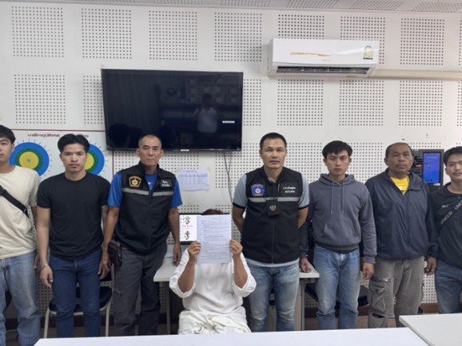
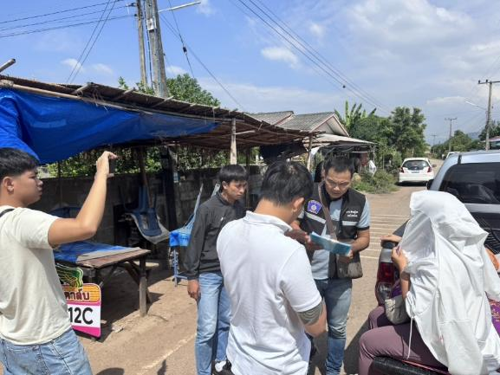
วันที่ ( 4 พ.ย. 67 ) ภายใต้การอำนวยการของ พ.ต.อ.ชาญชัย หาแก้ว ผกก. สภ.ไทรย้อย พ.ต.ท.ธานินทร์ พรมเกต รอง ผกก.สส.สภ.ไทรย้อย, พ.ต.ท.ประยูร ปินตาแสน สว.สส.สภ.ไทรย้อย โดย ร.ต.อ.สมชาย ศรีสง่า รอง สว.สส.สภ.ไทรย้อย พร้อมด้วยชุดสืบสวน ออกว.4 ร่วมกันจับกุมตัว หญิงไทย อายุ 49 ปี ผู้ต้องหาตามหมายจับ หมายจับของศาลจังหวัดพิษณุโลก ที่ 129/2557 ลงวันที่ 23 กันยายน 2557 ซึ่งต้องหาว่ากระทำความผิดฐาน “ ร่วมกันจำหน่ายยาเสพติดให้โทษประเภท 1 (เมทแอมเฟตามีน)โดยผิดกฎหมาย ”

สรุปผลการปฏิบัติงาน
ของสถานีตำรวจภูธรไทรย้อย
เดือน พฤศจิกายน 2567
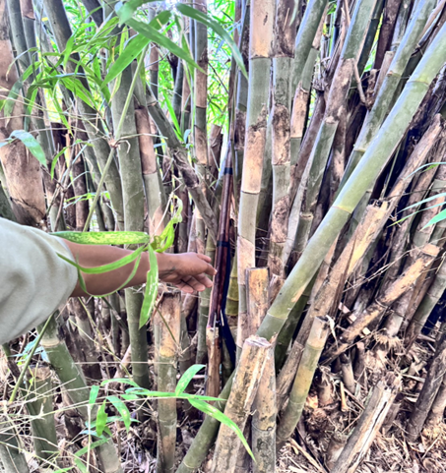
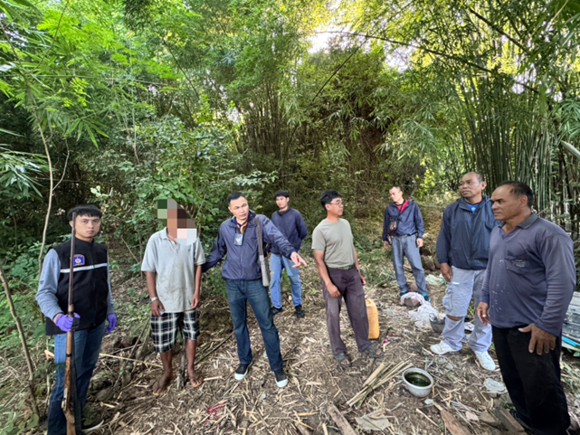
วันที่ ( 12 พ.ย. 67 ) ภายใต้การอำนวยการของ พ.ต.อ.ชาญชัย หาแก้ว ผกก. สภ.ไทรย้อย พ.ต.ท.ธานินทร์ พรมเกต รอง ผกก.สส.สภ.ไทรย้อย นำโดย พ.ต.ท.ประยูร ปินตาแสน สว.สส.สภ.ไทรย้อย,ร.ต.อ.สมชาย ศรีสง่า รอง สว.สส.ฯ พร้อมชุดสืบสวน ออก ว.4 (ห้วงระดมกวาดล้างระหว่างวันที่ 8-14 พ.ย.67)ร่วมกันจับกุมตัว ชายไทย อายุ 40 ปีโดยกล่าวหาว่า ” มีอาวุธปืนไว้ในครอบครองโดยไม่ได้รับอนุญาตและเสพยาเสพติดให้โทษประเภท 1 โดยไม่ได้รับอนุญาต ของกลาง อาวุธปืนแก๊ปยาว 1 กระบอก

สรุปผลการปฏิบัติงาน
ของสถานีตำรวจภูธรไทรย้อย
เดือน พฤศจิกายน 2567
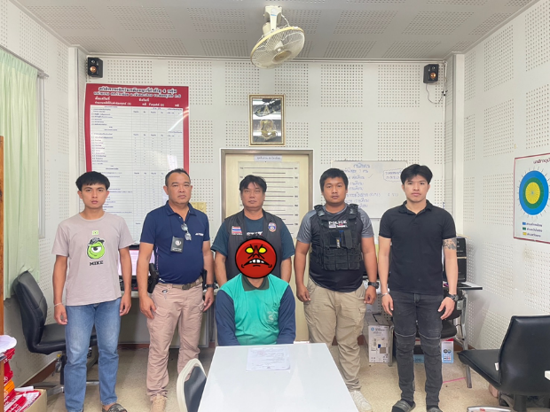
วันที่ ( 25 พ.ย. 67 ) ภายใต้การอำนวยการของ พ.ต.อ.ชาญชัย หาแก้ว ผกก. สภ.ไทรย้อย พ.ต.ท.ธานินทร์ พรมเกต รอง ผกก.สส.สภ.ไทรย้อย นำโดย พ.ต.ท.ประยูร ปินตาแสน สว.สส.สภ.ไทรย้อย,ร.ต.อ.สมชาย ศรีสง่า รอง สว.สส.ฯ พร้อมชุดสืบสวน ร่วมกับเจ้าหน้าที่ตำรวจ กก.สืบสวน 2 บก.สส.ภ.6 ร่วมกันจับกุมตัว ชายไทย ผู้ต้องหาตามหมายจับศาลจังหวัดพิษณุโลกที่ จ455/2567 ลงวันที่ 16 สิงหาคม 2567 กระทำผิดฐาน กรรโชก

สรุปผลการปฏิบัติงาน
ของสถานีตำรวจภูธรไทรย้อย
เดือน พฤศจิกายน 2567
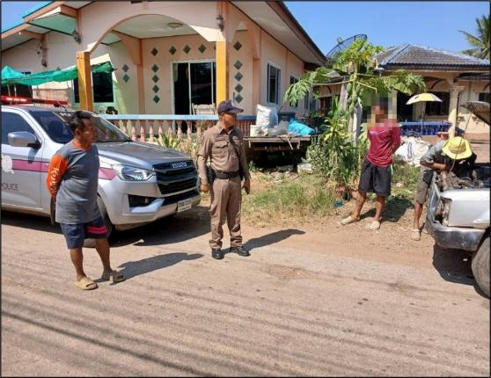
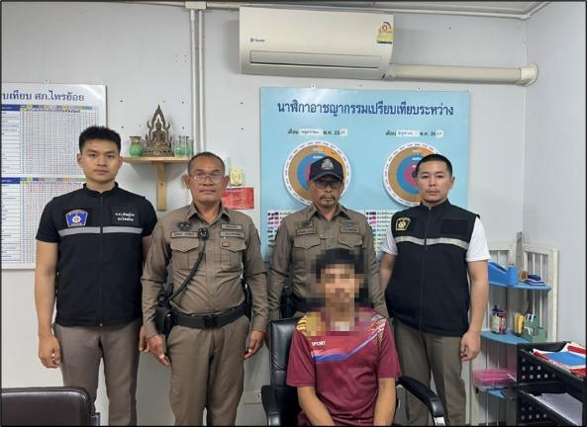
วันที่ ( 13 พ.ย. 67 ) ภายใต้การอำนวยการของ พ.ต.อ.ชาญชัย หาแก้ว ผกก. สภ.ไทรย้อย , พ.ต.ท.สุทธิพงษ์ สารพานิช รอง ผกก.ป.ฯ , พ.ต.ท.อยู่คง กาวิน สวป.ฯโดย ร.ต.ต.ธนัญชัย มากมิ่ง รอง สว.(ป.)ฯ , ร.ต.ต.ธีรวัฒน์ ชาติศักดิ์ รอง สว.(ป.)ฯ พร้อมสายตรวจรถยนต์ 20 , ชุดสอบสวน ออก ว.4 เหตุทะเลาะวิวาทยายและหลาน ร่วมกันจับกุมตัว ชายไทย อายุ 29 ปี โดยกล่าวหาว่า ”เสพยาเสพติดให้โทษประเภท 1 โดยไม่ได้รับอนุญาต“
งานป้องกันปราบปราม

สรุปผลการปฏิบัติงาน
ของสถานีตำรวจภูธรไทรย้อย
เดือน พฤศจิกายน 2567
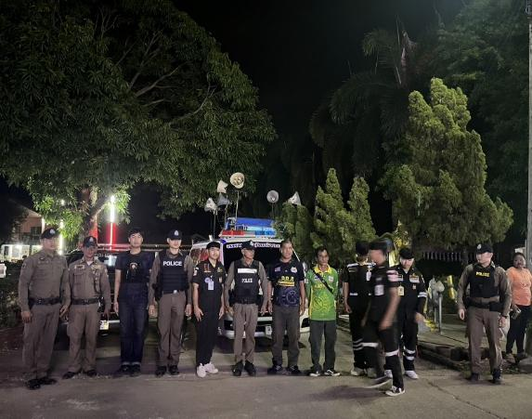

วันที่ ( 15 พ.ย. 2567) เวลา 18.30 น.ภายใต้การอำนวยการของ พ.ต.อ.ชาญชัย หาแก้ว ผกก.สภ.ไทรย้อย,พ.ต.ท.สุทธิพงษ์ สารพานิช รอง ผกก.ป.สภ.ไทรย้อย,พ.ต.ท.อยู่คง กาวิน สวป.สภ.ไทรย้อย มอบหมายให้ ร.ต.ท.สุชาติ ปาดจัก รอง สว.(ป.)ฯ ปฎิบัติหน้าที่ ร้อยเวร 20 พร้อมชุด 20 ว.4 รักษาความสงบ พิธีเปิดโครงการสืบสานประเพณีลอยกระทงที่ วัดวังโพรง ม.4 ต.วังโพรง อ.เนินมะปราง จ.พิษณุโลก เหตุการณ์ทั่วไปปกติ
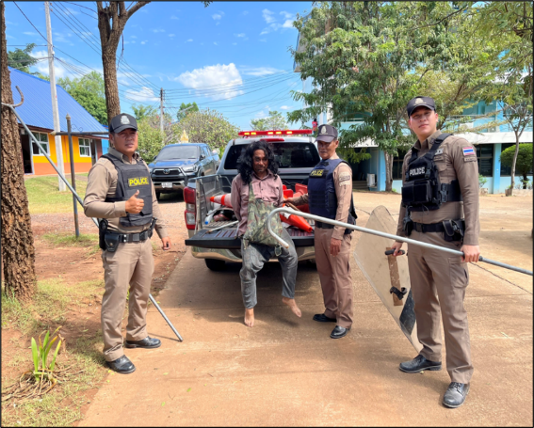
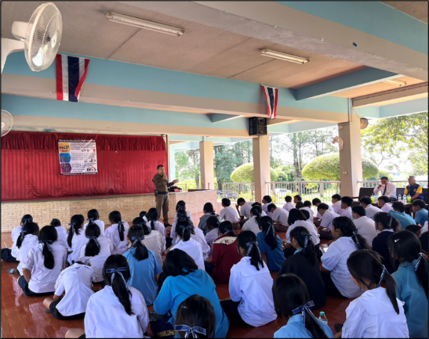
เดือน พฤศจิกายน 2567
วันที่ (18 พ.ย. 2567) เวลา 12.30 น. ภายใต้การอำนวยการของ พ.ต.อ.ชาญชัย หาแก้ว ผกก.สภ.ไทรย้อย , พ.ต.ท.สุทธิพงษ์ สารพานิช รอง ผกก.ป.ฯ โดย พ.ต.ท.อยู่คง กาวิน สวป.ฯ ร.ต.ท.สุชาติ ปาดจัก รอง สว.(ป.)ฯ พร้อมชุดสายตรวจรถยนต์ 20 , ชุดสืบสวน , ชุดปกครอง , คณะแพทย์จาก รพ.เนินมะปราง และคณะครู ร่วมกิจกรรม หนี ซ่อน สู้ , ตรวจปัสสาวะหาสารเสพติดในนักเรียน , เปิดโรงเรียน เปิดโรงรถ ณ โรงเรียนไทรย้อยพิทยาคม ต.ไทรย้อย อ.เนินมะปราง จ.พิษณุโลก

สรุปผลการปฏิบัติงาน
ของสถานีตำรวจภูธรไทรย้อย

